Отчёт лабораторная работа №5
  - Простейший вариант
Гаязов Рузаль Ильшатович
Содержание

1. Цель работы
Изучение механизмов изменения идентификаторов, применения SetUID- и Sticky-битов. Получение практических навыков работы в консоли с дополнительными атрибутами. Рассмотрение работы механизма смены идентификатора процессов пользователей, а также влияние бита Sticky на запись и удаление файлов.

2. Выполнение лабораторной работы
- Создаю программу simpleid.c:
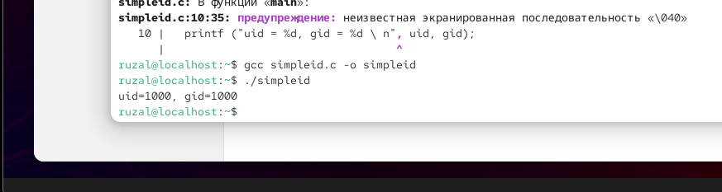
Создаю программу simpleid.c
- Вводим команды из лабораторной работы
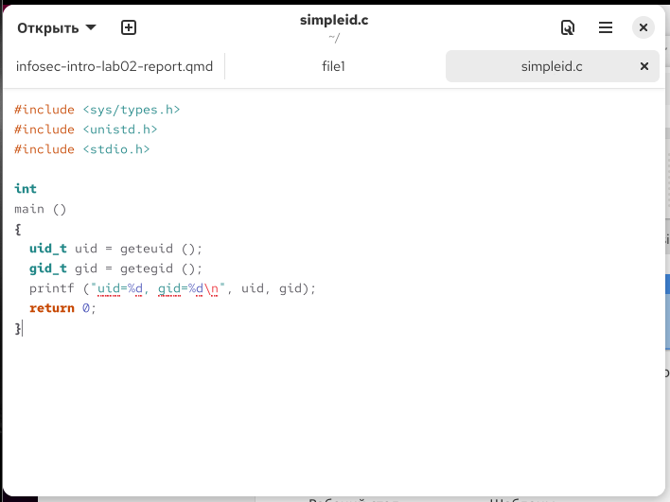
Проверка команд
- Вводим команды из лабораторной работы
Проверка учетной записи
- Вводим команды из лабораторной работы
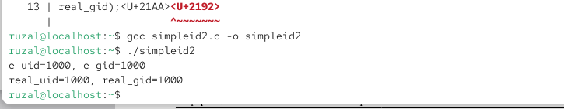
Проверка команд
- Вводим команды из лабораторной работы
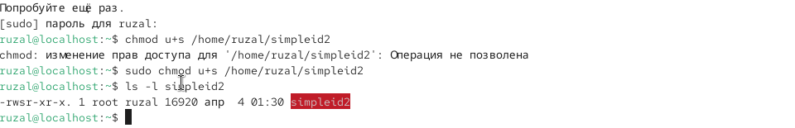
Проверка учетной записи
- Вводим команды из лабораторной работы
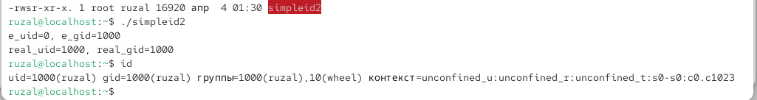
Проверка команд
- Вводим команды из лабораторной работы
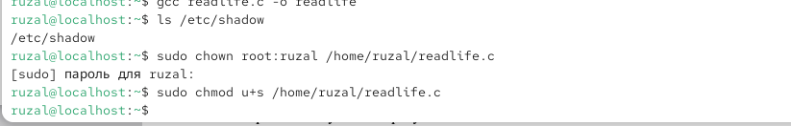
Проверка учетной записи
- Вводим команды из лабораторной работы
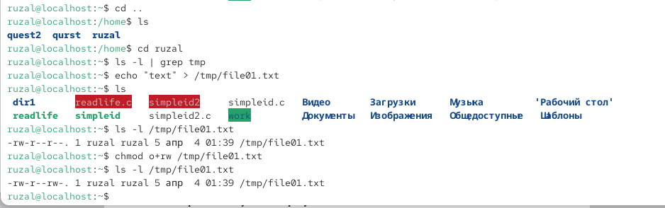
Проверка команд
- Вводим команды из лабораторной работы
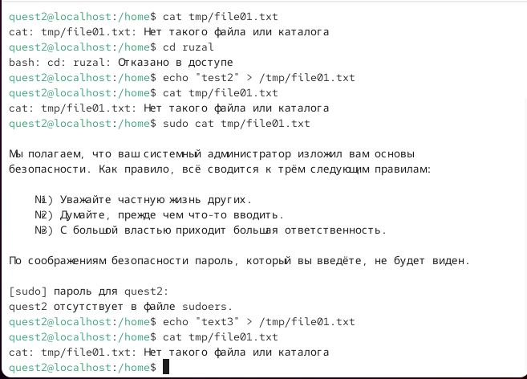
Проверка учетной записи
- Вводим команды из лабораторной работы
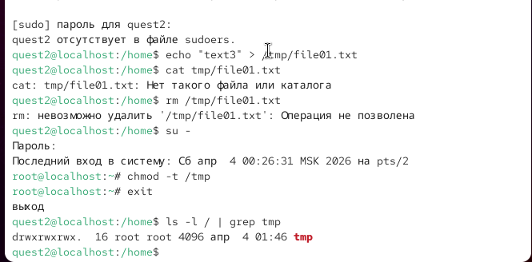
Проверка команд
- Вводим команды из лабораторной работы
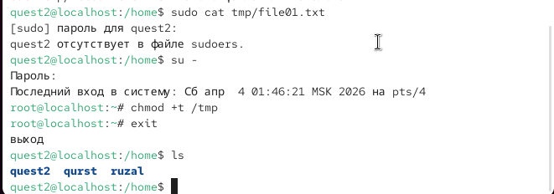
Проверка учетной записи

3. Выводы
В результате выполнения работы я изучил механизмы изменения идентификаторов, применения SetUID- и Sticky-битов. Получил практические навыки работы в консоли с дополнительными атрибутами. Рассмотрел работы механизма смены идентификатора процессов пользователей, а также влияние бита Sticky на запись и удаление файлов.

